**Laboratorium - Rozwiązywanie problemów związanych z działaniem protokołu OSPFv2 na pojedynczym obszarze**

# Topologia

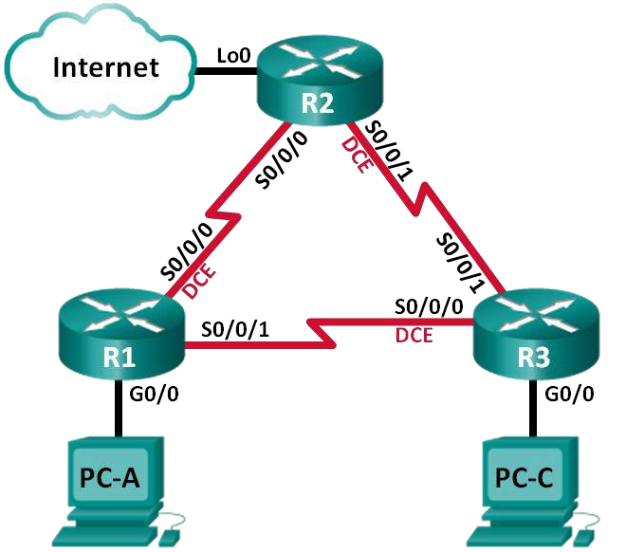

# Tabela adresacji

|  |  |  |  |  |
| --- | --- | --- | --- | --- |
| **Urządzenie** | **Interfejs** | **Adres IP** | **Maska podsieci** | **Brama domyślna** |
| R1 | G0/0 | 192.168.1.1 | 255.255.255.0 | nie dotyczy |
|  | S0/0/0 (DCE) | 192.168.12.1 | 255.255.255.252 | nie dotyczy |
|  | S0/0/1 | 192.168.13.1 | 255.255.255.252 | nie dotyczy |
| R2 | Lo0 | 209.165.200.225 | 255.255.255.252 | nie dotyczy |
|  | S0/0/0 | 192.168.12.2 | 255.255.255.252 | nie dotyczy |
|  | S0/0/1 (DCE) | 192.168.23.1 | 255.255.255.252 | nie dotyczy |
| R3 | G0/0 | 192.168.3.1 | 255.255.255.0 | nie dotyczy |
|  | S0/0/0 (DCE) | 192.168.13.2 | 255.255.255.252 | nie dotyczy |
|  | S0/0/1 | 192.168.23.2 | 255.255.255.252 | nie dotyczy |
| PC-A | NIC | 192.168.1.3 | 255.255.255.0 | 192.168.1.1 |
| PC-C | NIC | 192.168.3.3 | 255.255.255.0 | 192.168.3.1 |

# Cele

**Część 1: Tworzenie sieci oraz wczytywanie konfiguracji do urządzenia Część 2: Rozwiązywanie problemów związanych z protokołem OSPF**

# Tło / Scenariusz

OSPF jest popularnym protokołem routingu używanym przez firmy na całym świecie. Administrator sieci powinien potrafić określić problemy w działaniu protokołu OSPF i je rozwiązać w odpowiednim czasie. Na tym laboratorium określisz problemy związane z działaniem protokołu OSPFv2 na pojedynczym obszarze oraz rozwiążesz wszystkie te problemy.

**Uwaga**:Routerami używanymi na laboratorium powinny być urządzenia Cisco 1941 z systemem Cisco IOS Release 15.2(4)M3. Inne routery i wersje systemu IOS również mogą być użyte. Zależnie od modelu urządzenia i wersji systemu IOS dostępne komendy i wyniki ich działania mogą się różnić od prezentowanych w niniejszej instrukcji. Podczas laboratorium wykorzystaj Identyfikatory interfejsów znajdujące się w tabeli interfejsów routerów umieszczonej na końcu tej instrukcji.

# Wymagane wyposażenie

* 3 routery (Cisco 1941 z Cisco IOS Release 15.2(4)M3)
* 3 komputery PC (Windows 7, Vista lub XP z emulatorem terminala, np. TeraTerm)
* Kable konsolowe do konfiguracji urządzeń Cisco przez port konsolowy • Kable ethernetowe i szeregowe zgodnie z topologią sieci.

# Część 1: Budowa sieci i załadowanie konfiguracji urządzeń

W części 1 zbudujesz topologię sieciową oraz skonfigurujesz podstawowe ustawienia komputerów i routerów.

**Krok 1: Zbuduj sieć zgodnie z topologią.**

**Krok 2: Skonfiguruj komputery PC.**

**Krok 3: Wczytaj konfigurację routerów.** Wczytaj następujące konfiguracje do odpowiednich routerów. Wszystkie routery mają takie same hasła. Hasło do trybu uprzywilejowanego to **class**. Hasło do połączeń konsolowych oraz wirtualnych to **cisco**. **Konfiguracja routera R1:**

conf t hostname R1 enable secret class no ip domain lookup interface GigabitEthernet0/0 Adres IP 192.168.1.1 255.255.255.0 duplex auto speed auto no shut

interface Serial0/0/0

bandwidth 128

ip address 192.168.12.1 255.255.255.252 ip ospf message-digest-key 1 md5 MD5LINKS clock rate 128000 no shut

interface Serial0/0/1

bandwidth 64

! bandwidth 128 ip ospf message-digest-key 1 md5 MD5LINKS ip address 192.168.13.1 255.255.255.252 no shut

router ospf 1

auto-cost reference-bandwidth 1000

! router-id 1.1.1.1 area 0 authentication message-digest passive-interface g0/0 network 192.168.1.0 0.0.0.255 area 0 network 192.168.12.0 0.0.0.3 area 0 network 192.168.13.0 0.0.0.3 area 0

banner motd ^

Unauthorized Access is Prohibited!

^ line con 0

password cisco logging synchronous login

line vty 0 4

password cisco login transport input all

end

**Konfiguracja routera R2**

conf t hostname R2 enable secret class no ip domain lookup interface Loopback0 ip address 209.165.200.225 255.255.255.252

interface Serial0/0/0

bandwidth 182

! bandwidth 128 ip ospf message-digest-key 1 md5 MD5LINKS ip address 192.168.12.2 255.255.255.252 no shut

interface Serial0/0/1

bandwidth 128 ip ospf message-digest-key 1 md5 MD5LINKS ip address 192.168.23.1 255.255.255.252 clock rate 128000

no shut

router ospf 1

router-id 2.2.2.2 auto-cost reference-bandwidth 1000 area 0 authentication message-digest passive-interface g0/0 network 192.168.12.0 0.0.0.3 area 0 network 192.168.23.0 0.0.0.3 area 0 ! default-information originate ip route 0.0.0.0 0.0.0.0 Loopback0 banner motd ^

Unauthorized Access is Prohibited!

^ line con 0

password cisco logging synchronous login

line vty 0 4

password cisco login transport input all

end

**Konfiguracja routera R3:**

conf t hostname R3 enable secret class no ip domain lookup interface GigabitEthernet0/0

ip address 192.168.3.1 255.255.255.0 duplex auto speed auto no shut

interface Serial0/0/0

bandwidth 128 ip ospf message-digest-key 1 md5 MD5LINKS ip address 192.168.13.2 255.255.255.252 clock rate 128000 no shut

interface Serial0/0/1

bandwidth 128 ip address 192.168.23.2 255.255.255.252

! ip ospf message-digest-key 1 md5 MD5LINKS no shut

router ospf 1

router-id 3.3.3.3

! auto-cost reference-bandwidth 1000 area 0 authentication message-digest passive-interface g0/0

network 192.168.3.0 0.0.0.255 area 0 network 192.168.13.0 0.0.0.3 area 0 network 192.168.23.0 0.0.0.3 area 0

banner motd ^

Unauthorized Access is Prohibited!

^ line con 0

password cisco logging synchronous login

line vty 0 4

password cisco login transport input all

end

**Krok 4: Testowanie połączeń end-to-end.**

Wszystkie interfejs routerów powinny był włączone, a komputery powinny się komunikować ze swoimi bramami domyślnymi.

# Część 2: Rozwiązywanie problemów protokołu OSPF

W części 2 zweryfikujesz czy wszystkie routery mają ustanowione sąsiedzkie przyległości oraz czy wszystkie trasy w sieci są dostępne.

**Dodatkowe wymagania protokołu OSPF:**

* Każdy router powinien mieć ustawione następujące ID:
  + R1 Router ID: **1.1.1.1**
  + R2 Router ID: **2.2.2.2**
  + R3 Router ID: **3.3.3.3**
* Na wszystkich interfejsach szeregowych powinno być ustawione taktowanie na 128kb/s oraz odpowiednia szerokość pasma, aby protokół OSPF mógł poprawnie wyznaczyć metrykę.
* Routery Cisco 1941 mają interfejsy gigabitowe, dlatego też domyślna szerokość pasma odniesienia powinna być tak dopasowana aby metryka odzwierciedlała odpowiednie koszty na wszystkich interfejsach.
* Protokół OSPF powinien rozgłaszać trasę domyślna do sieci Internet. Jest to symulowane poprzez użycie interfejsu Loopback 0 na routerze R2.
* Wszystkie interfejsy rozgłaszające informacje routingowe OSPF powinny być skonfigurowane z użyciem uwierzytelnienia MD5 i słowem **MD5LINKS** jako klucza. Wypisz komendy użyte w procesie rozwiązywania problemów w działaniu protokołu OSPF:

Router ospf1

Router-id1.1.1.1

Interface Serial 0/0/0

Bandwidht 128

Clear ip ospf process

## Do przemyślenia

Jak zmieniłbyś topologię sieci w tym laboratorium, aby cały ruch w sieci LAN był kierowany przez R2?

## Tabela zbiorcza interfejsów routera

|  |  |  |  |  |
| --- | --- | --- | --- | --- |
| **Interfejsy routera podsumowanie** | | | | |
| **Model routera** | **Interfejs Ethernet #1** | **Interfejs Ethernet #2** | **Interfejs Serial #1** | **Interfejs Serial #2** |
| 1800 | Fast Ethernet 0/0 (F0/0) | Fast Ethernet 0/1 (F0/1) | Serial 0/0/0 (S0/0/0) | Serial 0/0/1 (S0/0/1) |
| 1900 | Gigabit Ethernet 0/0 (G0/0) | Gigabit Ethernet 0/1 (G0/1) | Serial 0/0/0 (S0/0/0) | Serial 0/0/1 (S0/0/1) |
| 2801 | Fast Ethernet 0/0 (F0/0) | Fast Ethernet 0/1 (F0/1) | Serial 0/1/0 (S0/1/0) | Serial 0/1/1 (S0/1/1) |
| 2811 | Fast Ethernet 0/0 (F0/0) | Fast Ethernet 0/1 (F0/1) | Serial 0/0/0 (S0/0/0) | Serial 0/0/1 (S0/0/1) |
| 2900 | Gigabit Ethernet 0/0 (G0/0) | Gigabit Ethernet 0/1 (G0/1) | Serial 0/0/0 (S0/0/0) | Serial 0/0/1 (S0/0/1) |
| **Uwaga:** Aby poznać konfigurację routera, spójrz na jego interfejsy, określ ich liczbę oraz zidentyfikuj typ routera. Nie ma sposobu na skuteczne opisanie wszystkich kombinacji konfiguracji dla każdej klasy routera. Ta tabela zawiera identyfikatory możliwych kombinacji interfejsów Ethernet i Serial w urządzeniu. W tabeli nie podano żadnych innych rodzajów interfejsów, pomimo iż dany router może być w nie wyposażony. Przykładem może być interfejs ISDN BRI. Informacja w nawiasach jest dozwolonym skrótem, którego można używać w poleceniach IOS w celu odwołania się do interfejsu. | | | | |